Hochwasserschutz
In dieser Unterrichtstunde beschäftigt ihr euch mit Hochwasserschutzmaßnahmen in Form von Sperrwerken an der deutschen und niederländischen Küste.
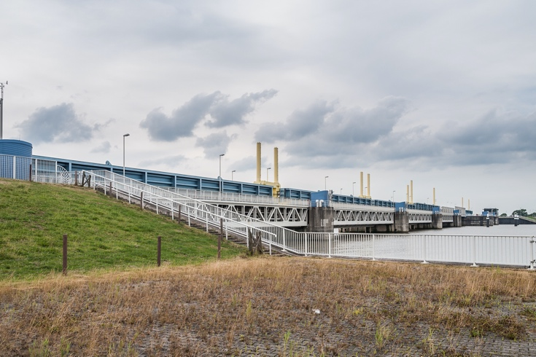
Emssperrwerk Baykedevries, CC BY-SA 3.0, via Wikipedia Commons
Nach dieser Stunde
- kannst du bestehende Bauwerke an der deutschen und niederländischen Küste, die dem Hochwasserschutz dienen, benennen.
- kannst du eigene Hochwasserschutzbauwerke entwickeln.
- kannst du können Strategien der Informationsgewinnung aus digitalen Informationsquellen anwenden.
- kannst du komplexe Informationen mit dem Ziel, zu selbstständigen Begründungen, Folgerungen, Lösungsansätzen, Deutungen und Wertungen von Sachverhalten zu gelangen, verarbeiten.

Aufgabe 1
Sucht Informationen zu den in der Tabelle aufgeführten Bauwerken zum Hochwasserschutz an der deutschen und der niederländischen Küste/dem euch zugeteilten Bauwerken zum Hochwasserschutz an der deutschen und der niederländischen Küste und füllt die Tabelle aus. Nutzt sowohl deutsche wie auch niederländische Quellen. Ihr könnt die einzelnen Punkte, die ihr recherchieren müsst, innerhalb eurer Gruppe aufteilen.

Aufgabe 2
Ihr arbeitet in einem Ingenieurbüro. Ein Kunde möchte an einer großen Flussmündung den Hochwasserschutz verbessern. Die Deiche an den Ufern reichen nicht aus, um die Bevölkerung zu schützen. Deshalb wird darüber nachgedacht, wie der Fluss von der Nordsee „abgetrennt“ werden kann, wenn Hochwasser droht. Dies kann durch einen Damm oder ein Sperrwerk geschehen. Es ist eure Aufgabe die für diesen Fluss beste Lösung zu finden. Die folgenden Faktoren müssen dabei berücksichtigt werden:
- Es muss eine Breite von 400 Metern geschlossen werden.
- Es muss eine Höhe von 27 Meter haben.
- Die Schifffahrt muss erhalten bleiben. Der Hafen als wichtiger Wirtschaftsfaktor darf nicht gefährdet werden.
- Tide und Fließgeschwindigkeit sollten erhalten bleiben.
- Der Eingriff in die Natur sollte so gering wie möglich sein.
- Ein Verkehrsweg ist, wenn möglich wünschenswert.
- Die Kosten sollen so gering wie möglich sein.

Nutzt die Ergebnisse von Aufgabe 1 und schaut welche/s der bereits bestehenden Bauwerke auch in dieser Flussmündung als Hochwasserschutz gebaut werde können:

- Was muss angepasst werden, damit diese/s Bauwerk/e auch hier vor einer Sturmflut und Hochwasser schützt?
- Welche Bauwerke kommen nicht in Frage? Begründet diese Entscheidung.
- Bedenkt dabei auch die Auswirkungen auf die Umwelt und findet Lösungen oder Ausgleichsmaßnahmen dafür.

Verarbeitet eure Überlegungen in einer Präsentation und stellt euer Bauwerk vor. Dies werdet ihr der Klasse präsentieren. Bekommt euer Ingenieurbüro den Auftrag?

